Regulamin Konkursu wiedzy o uzależnieniach pod hasłem
„WOLNI OD NAŁOGÓW”
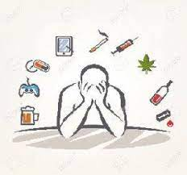
POSTANOWIENIA OGÓLNE :
1. Organizatorem konkursu jest Szkoła Podstawowa im. Henryka Sienkiewicza
w Rasach, jest on przeznaczony dla uczniów klas IV-VIII, przedmiotem konkursu jest wykazanie się wiedzą dotyczącą uzależnień.
CELE KONKURSU:
1. Oddziaływania profilaktyczne związane z uzależnieniami.
2. Promowanie zasad zdrowego stylu życia – wolnego od nałogów.
3. Popularyzacja i szerzenie wiedzy na temat negatywnych skutków uzależnień.
4. Utrwalenie i zdobycie wiedzy na temat negatywnych skutków zażywania środków odurzających.
5. Wskazanie szkodliwości używek.
6. Uświadomienie własnej odpowiedzialności za ochronę zdrowia i życia.
ZASADY KONKURSU:
- Test wiedzy będzie zawierał 30 pytań (otwartych i zamkniętych).
- Nagrody przewidziane są za I, II i III miejsce.
- Konkurs odbędzie się w dniu 25 października 2023 r.
- Zgłoszenia przyjmuje p. K. Ślusarczyk do dnia 20 października 2023 r. do godz. 14.00 za pośrednictwem e-dziennika.

